

Městská knihovna Blansko,
regionální oddělení
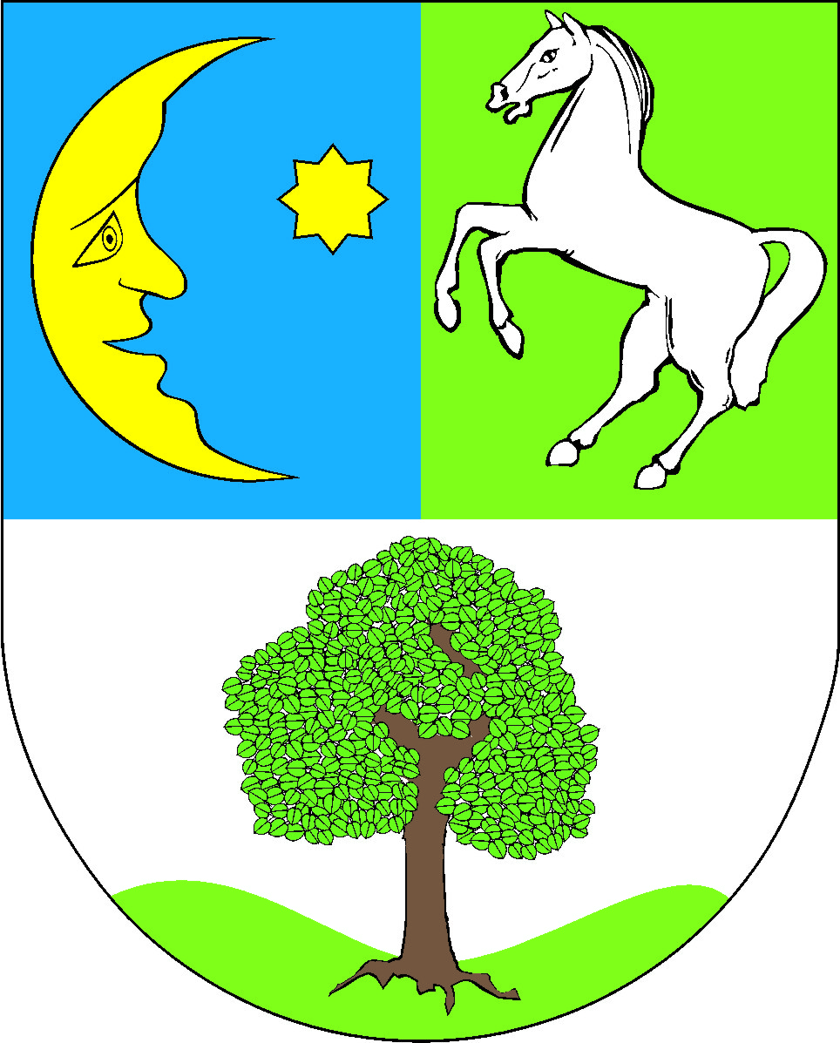 Obec Vavřinec, Místní knihovna Veselice

POZVÁNKA
na setkání
se spisovatelkou pro děti

Mgr. Zuzanou POSPÍŠILOVOU

16. březen 2012 v 17.30

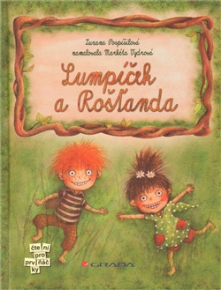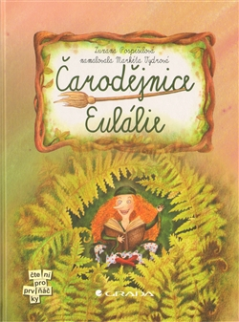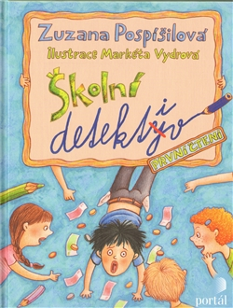

Autorské čtení
Autogramiáda

